Міністерство освіти і науки України

Національний університет «Львівська політехніка»

Кафедра систем штучного інтелекту



**Звіт**

про виконання

**Лабораторних та практичних робіт № (VNS LAB 4, VNS LAB 5)**

***з дисципліни:*** «Мови та парадигми програмування»

***з розділу***: «Одновимірні масиви. Двовимірні Масиви. Вказівники та Посилання. Динамічні масиви. Структури даних. Вкладені структури. Алгоритми обробки та робота з масивами та структурами.»

***Виконала:***

студентка групи ШІ-12

Бричко Марія Ігорівна

# **Тема роботи:**

Написання лабораторних робіт на мові С++, ознайомлення з такими поняттями як: одновимірні масиви, двовимірні масиви, динамічні масиви, структури даних, алгоритми обробки та робота з масивами; їх практичне застосування.

# **Мета роботи:**

Написати лабораторні роботи на мові С++; ознайомитись з такими поняттями як: одновимірні масиви, двовимірні масиви, динамічні масиви, структури даних, алгоритми обробки та робота з масивами; та їх практично застосувати.

# **Теоретичні відомості:**

1. Теоретичні відомості з переліком важливих тем:

* Тема №1: Одновимірні масиви
* Тема №2: Двовимірні масиви
* Тема №3: Динамічні масиви
* Тема №4: Структури
* Тема №5: Рекурсія

1. Індивідуальний план опрацювання теорії:

* Тема №1: Одновимірні масиви
  + Джерела Інформації
    - Стаття: <https://acode.com.ua/urok-77-masyvy/>
  + Що опрацьовано:
    - Опрацьовано поняття одновимірних масивів
  + Статус: Ознайомлений
  + Початок опрацювання теми: 01.12.2023
  + Звершення опрацювання теми: 02.12.2023
* Тема №2: Двовимірні масиви
  + Джерела Інформації:
    - Стаття: <https://acode.com.ua/urok-81-bagatovymirni-masyvy/>
  + Що опрацьовано:
    - Опрацьовано двовимірні масиви, їх структуру
  + Статус: Ознайомлений
  + Початок опрацювання теми: 03.12.2023
  + Звершення опрацювання теми: 04.12.2023
* Тема №3: Динамічні масиви
  + Джерела Інформації:
    - Стаття: <https://acode.com.ua/urok-90-dynamichni-masyvy/>
  + Що опрацьовано:
    - Опрацьовано динамічні масиви і їх структуру
  + Статус: Ознайомлений
  + Початок опрацювання теми: 05.12.2023
  + Звершення опрацювання теми: 07.12.2023
* Тема №4: Структури
  + Джерела Інформації:
    - Стаття: <https://acode.com.ua/urok-64-struktury/>
  + Що опрацьовано:
    - Ознайомилась з поняттям структури
  + Статус: Ознайомлений частково
  + Початок опрацювання теми: 08.12.2023
  + Звершення опрацювання теми: 08.12.2023
* Тема №5: Рекурсія
  + Джерела Інформації:
    - Стаття: <https://acode.com.ua/urok-113-rekursiya-i-chysla-fibonachchi/>
  + Що опрацьовано:
    - Ознайомилась з поняттям рекурсивної функції, її використанням
  + Статус: Ознайомлений
  + Початок опрацювання теми: 08.12.2023
  + Звершення опрацювання теми: 09.12.2023

# **Виконання роботи:**

## **1. Опрацювання завдання та вимог до програм та середовища:**

Завдання №1 ”Class Practice”

* Варіант: Загальний варіант
* Деталі завдання: Реалізувати програму, яка перевіряє, чи дане слово чи число є паліндромом за допомогою рекурсії.
* Важливі деталі для врахування в імплементації програми: Навчитися користуватися механізмами перевантаження функції та використовувати рекурсію для вирішення задач обчислення.

Завдання №2 “VNS_LAB_4”

* Варіант завдання: 9
* Деталі завдання:
* 1) Сформувати одновимірний масив цілих чисел, використовуючи генератор
* випадкових чисел.
* 2) Роздрукувати отриманий масив.
* 3) Знищити перший елемент із заданим значенням.
* 4) Зсунути масив циклічно на К елементів вправо.
* 5) Роздрукувати отриманий масив.
* Важливі деталі для врахування в імплементації програми: врахувати, що нумерація елементів масиву розпочинається з 0, правильно записати генерацію випадкових чисел і записати їх як елементи масиву

Завдання №3 “VNS_LAB_5”

* Варіант завдання: 9
* Деталі завдання: Написати функцію для обчислення суми елементів квадратної матриці, які розташовані нижче головної діагоналі. З її допомогою знайти максимальне
* значення такої суми в n матрицях.
* Важливі деталі для врахування в імплементації програми: рахувати суму лише тих елементів, які знаходяться нижче головної діагоналі; знайти максимальну суму серед усіх матриць

Завдання №4 “Algotester_lab2”

* Варіант завдання: 1
* Деталі завдання: Є дорога, яка виглядає як N чисел. Пiсля того як по нiй проїхати - втому можна визначити як рiзницю максимального та мiнiмального елементу. Потрібно мiнiмiзувати втому, але все що можна зробити - викинути одне число з дороги,

тобто забрати його з масиву. В результатi цiєї дiї, обчислити яку мiнiмальну втому можна отримати в кiнцi дороги.

* Важливі деталі для врахування в імплементації програми: Необхідно врахувати наступні обмеження:

1 ≤ N ≤ 105

0 ≤ ri ≤ 105

Завдання №5 “Algotester_lab3”

* Варіант завдання: 2
* Деталі завдання:
* Вам дано 2 масиви розміром N та M. Значення у цих масивах унікальні.
* Ваше завдання вивести у першому рядку кількість елементів, які наявні в обох масивах одночасно, у другому кількість унікальних елементів в обох масивах разом.
* Вхідні дані:
* У першому рядку ціле число N
* у другому рядку N цілих чисел a1..an1
* У третьому рядку ціле число M
* у четвертому рядку M цілих чисел b1..bn
* Вихідні дані:
* У першому рялку одне ціле число - кількість елементів, які наявні в обох масивах одночасно.
* У другому рядку кількість унікальних елементів в обох масивах (тобто кількість унікальних елементів у масиві, який буде об’єднанням двох даних).
* Важливі деталі для врахування в імплементації програми: необхідно врахувати наступні обмеження:

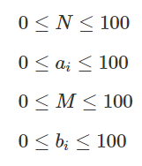

Завдання №6 ”Self Practice”

* Варіант завдання: без варіанту
* Деталі завдання: Жінки зібрали усі наявні краватки та вирішили змайструвати з них нові краватки для усіх чоловіків на засіданні. Їхня мета — краватки однакової довжини на усіх депутатах. Для цього жінки можуть розрізати краватки ножицями довільну кількість разів. Поряд з цим депутатки хочуть зробити однакові нові краватки якомога довшими.

Тож завдання — допомогти жінкам знайти максимальну довжину.

Вхідні дані

У першому рядку задано два натуральні числа n та m — кількість зібраних краваток і кількість чоловіків-депутатів на пленарному засіданні відповідно.

У другому рядку задано n натуральних чисел ai — довжина i-тої зібраної краватки.

Вихідні дані

У єдиному рядку виведіть одне число — максимальну довжину краватки.

Відповідь вважатиметься правильною, якщо її абсолютна чи відносна похибка не буде

більшою ніж 10^-4.

* Важливі деталі для врахування в імплементації програми: необхідно врахувати наступні обмеження:

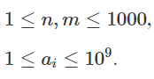

## **2. Дизайн та планована оцінка часу виконання завдань:**

Програма №1 ”Class Practice”

* Планований час на реалізацію: 1 год

Програма №2 “VNS_LAB_4”

* Планований час на реалізацію: 1,5 год

Завдання №3 “VNS_LAB_5”

Блок-схема

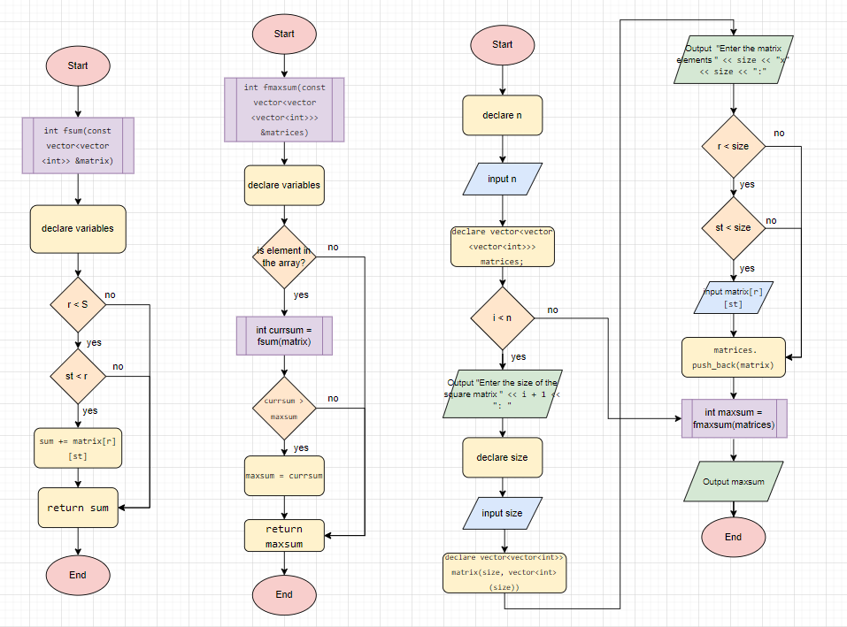

Рисунок 1: Блок схема до програми №3

* Планований час на реалізацію: 1,5 год

Програма №4 “Algotester_lab2”

* Планований час на реалізацію: 1,5 год

Програма №5 “Algotester_lab3”

* Планований час на реалізацію: 1,2 год

Програма №6 “Self Practice”

* Планований час на реалізацію: 1,2 год

## **3. Конфігурація середовища до виконання завдань:**

Додаткова конфігурація середовища до виконання завдань не потрібна.

## **4. Код програм з посиланням на зовнішні ресурси:**

Завдання №1 ”Class Practice”

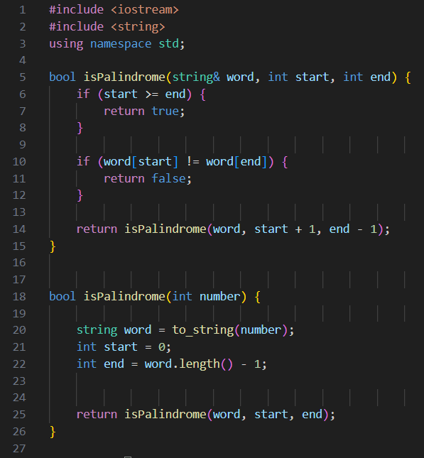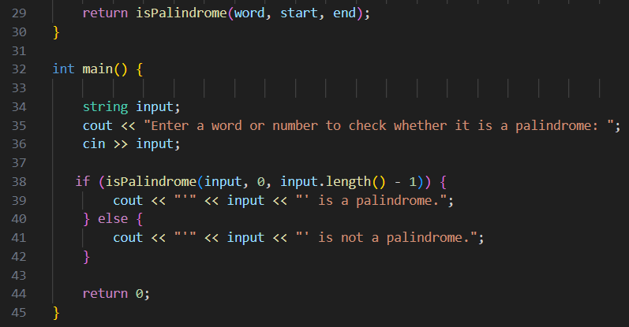

Рисунок 2: Код до програми №1

* Деталі завдання: Реалізовано програму, яка перевіряє, чи дане слово чи число є паліндромом за допомогою рекурсії.
* Важливі деталі для врахування в імплементації програми: використано механізми перевантаження функції та рекурсію для вирішення задач обчислення.
* Посилання на файл програми у пул-запиті GitHub <https://github.com/artificial-intelligence-department/ai_programming_playground/blob/3666423965d767ae42df9da81a87f2c13ad53736/ai_12/mariia_brychko/Epic_4/practice_work_task_1_maria_brychko.cpp>

Завдання №2 “VNS_LAB_4”

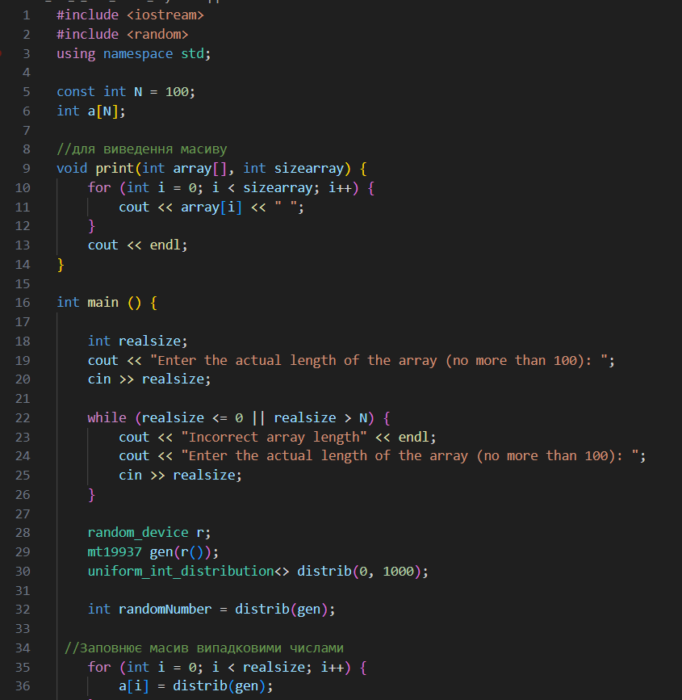

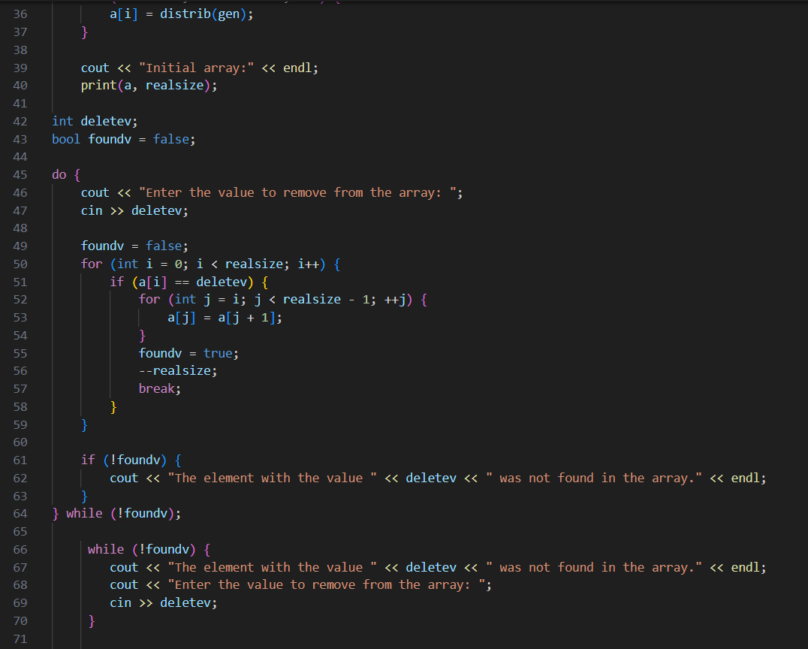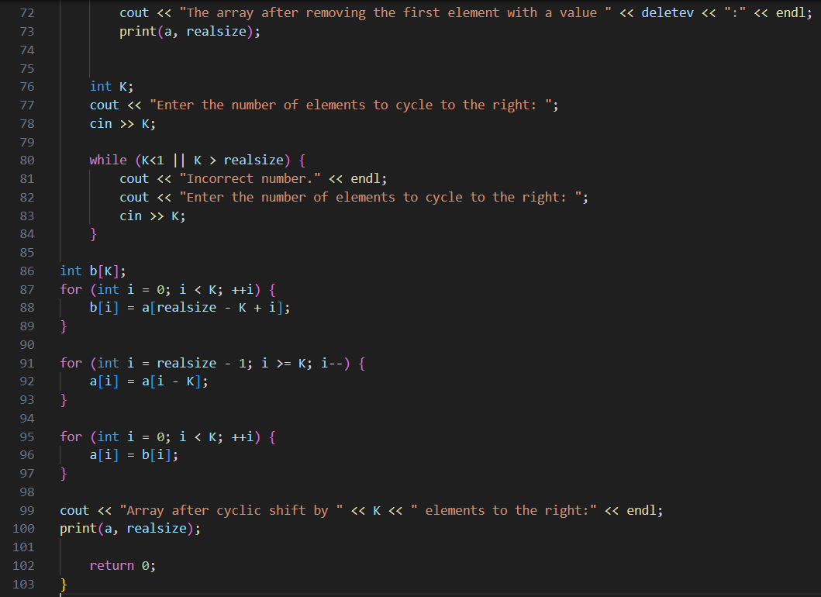

Рисунок 3: Код до програми №2

Деталі завдання:

1) Сформовано одновимірний масив цілих чисел, використовуючи генератор

випадкових чисел.

2) Роздруковано отриманий масив.

3) Знищено перший елемент із заданим значенням.

4) Зсунуто масив циклічно на К елементів вправо.

5) Роздруковано отриманий масив.

* Важливі деталі для врахування в імплементації програми: враховано, що нумерація елементів масиву розпочинається з 0, правильно записано генерацію випадкових чисел і записано їх як елементи масиву

Посилання на файл програми у пул-запиті GitHub <https://github.com/artificial-intelligence-department/ai_programming_playground/blob/3666423965d767ae42df9da81a87f2c13ad53736/ai_12/mariia_brychko/Epic_4/vns_lab_4_task_maria_brychko.cpp>

Завдання №3 “VNS_LAB_5”

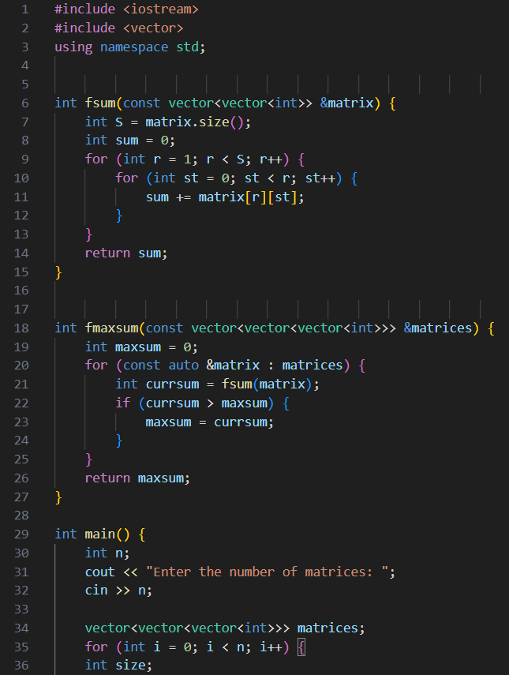

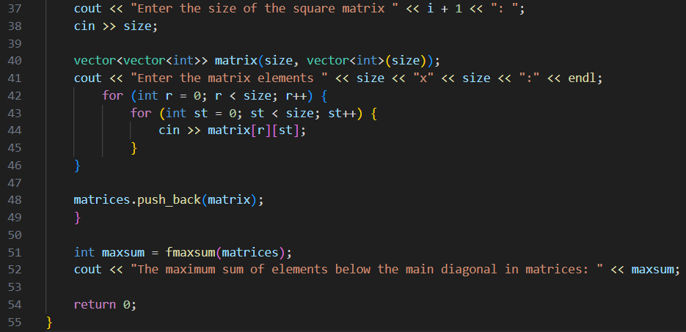

Рисунок 4: Код до програми №3

* Деталі завдання: Написано функцію для обчислення суми елементів квадратної матриці, які розташовані нижче головної діагоналі. З її допомогою знайдено максимальне
* значення такої суми в n матрицях.
* Важливі деталі для врахування в імплементації програми: пораховано суму лише тих елементів, які знаходяться нижче головної діагоналі; знайдено максимальну суму серед усіх матриць

Посилання на файл програми у пул-запиті GitHub <https://github.com/artificial-intelligence-department/ai_programming_playground/blob/3666423965d767ae42df9da81a87f2c13ad53736/ai_12/mariia_brychko/Epic_4/vns_lab_5_task_maria_brychko.cpp>

Завдання №4 “Algotester_lab2”

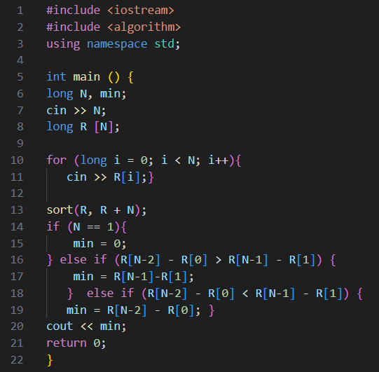

Рисунок 5: Код до програми №4

Деталі завдання: Є дорога, яка виглядає як N чисел. Пiсля того як по нiй проїхали - втому визначаємо як рiзницю максимального та мiнiмального елементу. Ми мiнiмiзовуємо втому шляхом викидання одного числа з дороги, тобто забиранням його з масиву. В результатi цiєї дiї, обчислено яку мiнiмальну втому отримуємо в кiнцi дороги.

Важливі деталі для врахування в імплементації програми: Враховано наступні обмеження:

1 ≤ N ≤ 105

0 ≤ ri ≤ 105

Посилання на файл програми у пул-запиті GitHub <https://github.com/artificial-intelligence-department/ai_programming_playground/blob/3666423965d767ae42df9da81a87f2c13ad53736/ai_12/mariia_brychko/Epic_4/algotester_lab_2_variant_1_maria_brychko.cpp>

Завдання №5 “Algotester_lab3”

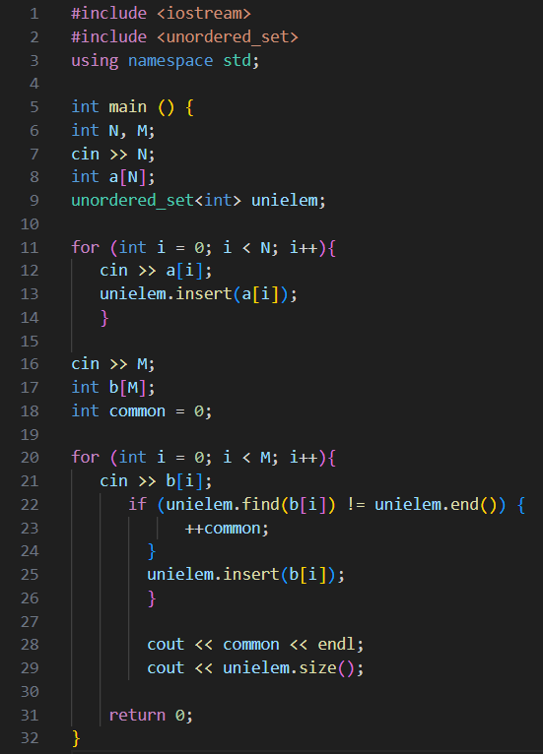

Рисунок 6: Код до програми №5

* Деталі завдання:
* Створено 2 масиви розміром N та M. Значення у цих масивах унікальні.
* Виведено у першому рядку кількість елементів, які наявні в обох масивах одночасно, у другому кількість унікальних елементів в обох масивах разом.
* Вхідні дані:
* У першому рядку ціле число N
* у другому рядку N цілих чисел a1..an1
* У третьому рядку ціле число M
* у четвертому рядку M цілих чисел b1..bn
* Вихідні дані:
* У першому рялку одне ціле число - кількість елементів, які наявні в обох масивах одночасно.
* У другому рядку кількість унікальних елементів в обох масивах (тобто кількість унікальних елементів у масиві, який буде об’єднанням двох даних).
* Важливі деталі для врахування в імплементації програми: враховано наступні обмеження:



Посилання на файл програми у пул-запиті GitHub <https://github.com/artificial-intelligence-department/ai_programming_playground/blob/3666423965d767ae42df9da81a87f2c13ad53736/ai_12/mariia_brychko/Epic_4/algotester_lab_3_variant_2_maria_brychko.cpp>

Завдання №6 ”Self Practice”

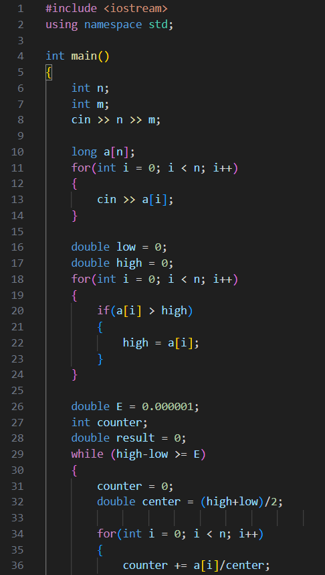

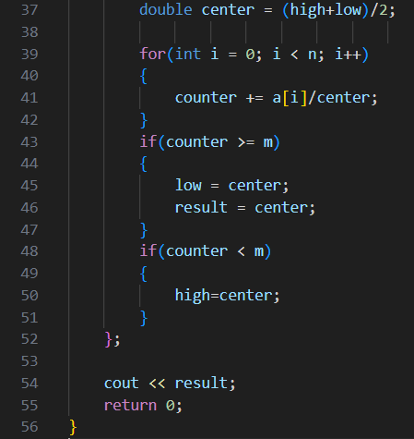

Рисунок 7: Код до програми №6

Деталі завдання: Жінки зібрали усі наявні краватки та вирішили змайструвати з них нові краватки для усіх чоловіків на засіданні. Їхня мета — краватки однакової довжини на усіх депутатах. Для цього жінки розрізають краватки ножицями довільну кількість разів. Поряд з цим депутатки роблять однакові нові краватки якомога довшими. Тож виконано завдання — допомогти жінкам знайти максимальну довжину.

Вхідні дані

У першому рядку задано два натуральні числа n та m — кількість зібраних краваток і кількість чоловіків-депутатів на пленарному засіданні відповідно.

У другому рядку задано n натуральних чисел ai — довжина i-тої зібраної краватки.

Вихідні дані

У єдиному рядку виводиться одне число — максимальну довжину краватки.

Відповідь вважається правильною, оскільки її абсолютна чи відносна похибка не

більша ніж 10^-4.

* Важливі деталі для врахування в імплементації програми: враховано наступні обмеження:



Посилання на файл програми у пул-запиті GitHub <https://github.com/artificial-intelligence-department/ai_programming_playground/blob/3666423965d767ae42df9da81a87f2c13ad53736/ai_12/mariia_brychko/Epic_4/practice_work_self_algotester_tasks_maria_brychko.cpp>

## **5. Результати виконання завдань, тестування та фактично затрачений час:**

Завдання №1 ”Class Practice”

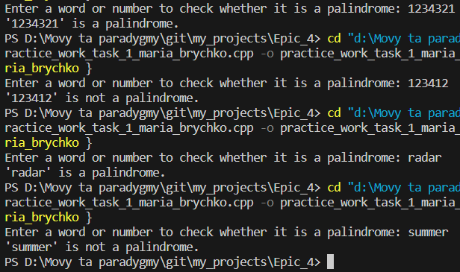

Рисунок 8: Код до програми №1

Час затрачений на виконання завдання: 1 год

Завдання №2 “VNS_LAB_4”

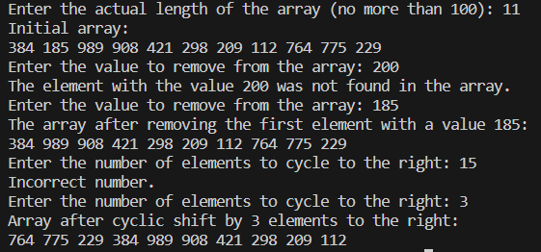

Рисунок 9: Код до програми №2

Час затрачений на виконання завдання: 1,5 год

Завдання №3 “VNS_LAB_5”

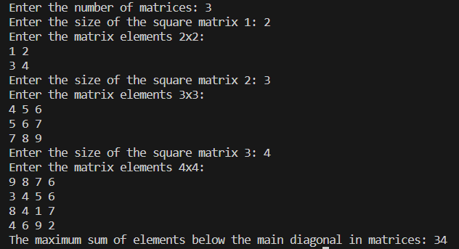

Рисунок 10: Код до програми №3

Час затрачений на виконання завдання: 1,5 год

Завдання №4 “Algotester_lab2”



Рисунок 11: Код до програми №4

Час затрачений на виконання завдання: 1,2 год

Завдання №5 “Algotester_lab3”

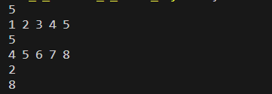

Рисунок 12: Код до програми №5

Час затрачений на виконання завдання: 1,5 год

Завдання №6 ”Self Practice”



Рисунок 13: Код до програми №6

Час затрачений на виконання завдання: 80 хв

## **6. Кооперація з командою:**

* Скрін з 1-ї зустрічі по обговоренню задач Епіку

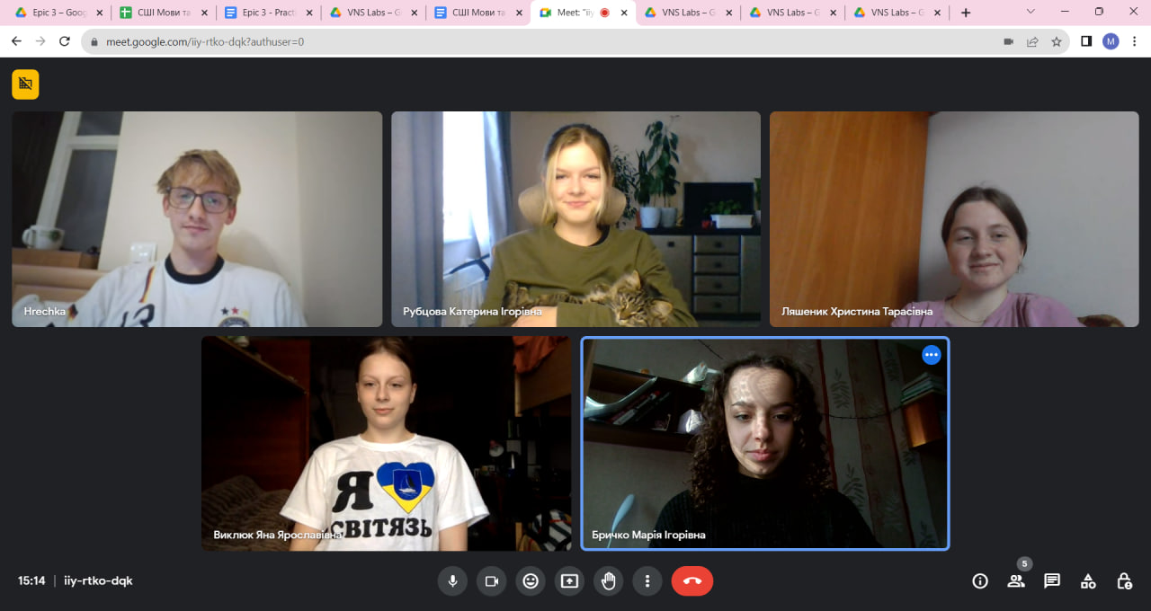

* Скрін з 2-ї зустрічі по обговоренню задач Епіку

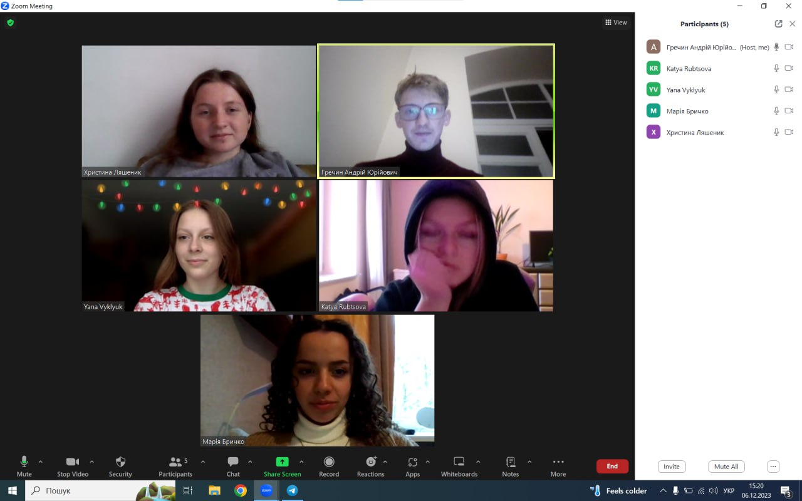

* Скрін з 2-му коментарями від учасників команди на пул реквесті з Ревю Роботи
* 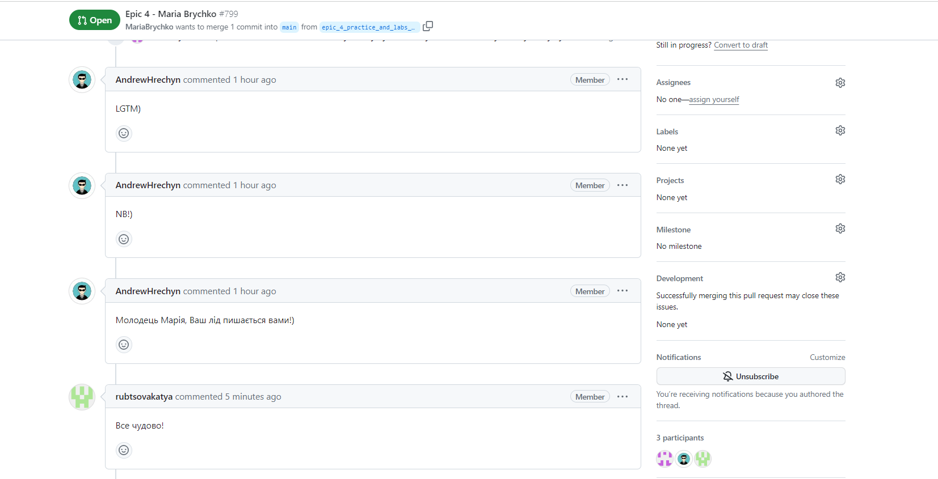

# **Висновки:**

Написано лабораторні роботи на мові С++; ознайомилась з такими поняттями як: одновимірні масиви, двовимірні масиви, динамічні масиви, структури даних, алгоритми обробки та робота з масивами; та їх практично застосовано.